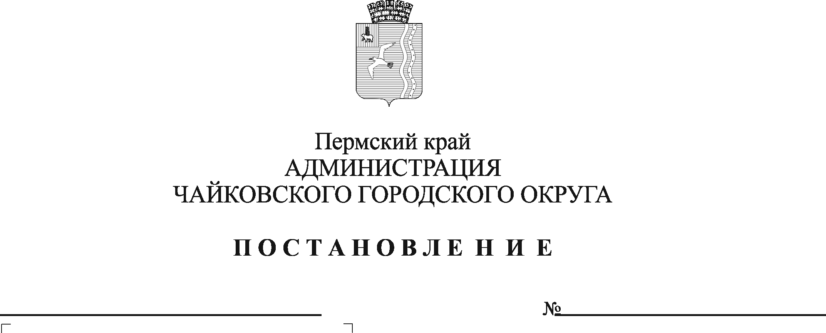
О проведении муниципального конкурса «Сохраним природу Прикамья»

В соответствии с Федеральным законом от 10 января 2002 г. № 7-ФЗ «Об охране окружающей среды», Федеральным законом от 6 октября 2003 г. № 131-ФЗ «Об общих принципах организации местного самоуправления в Российской Федерации», Уставом Чайковского городского округа, решением Чайковской Думы Чайковского городского округа от 23 декабря 2020 г. № 438 «О бюджете Чайковского городского округа на 2021 год и на плановый период 2022 и 2023 годов»
ПОСТАНОВЛЯЮ:
- Управлению жилищно-коммунального хозяйства и транспорта администрации Чайковского городского округа организовать в период с 28 мая по 28 октября 2021 г. проведение на территории Чайковского городского округа муниципального конкурса «Сохраним природу Прикамья» по сбору макулатуры и пластиковых отходов (далее - Конкурс) с учетом требований, установленных указом губернатора Пермского края от 20 августа 2020 г. № 121 «О мероприятиях, реализуемых в связи с угрозой распространения новой коронавирусной инфекции (COVID-19) в Пермском крае.
- Утвердить прилагаемые:
  - положение о муниципальном Конкурсе;
  - состав организационного комитета по проведению Конкурса.
- Отделу пресс-службы администрации Чайковского городского округа обеспечить информационную поддержку Конкурса.
- Опубликовать постановление в муниципальной газете «Огни Камы» и разместить на официальном сайте администрации Чайковского городского округа.
- Постановление вступает в силу после его официального опубликования.
- Контроль за исполнением постановления возложить на заместителя главы администрации Чайковского городского округа по инфраструктуре

Глава городского округа-
глава администрации
Чайковского городского округа Ю.Г. Востриков

УТВЕРЖДЕНО
постановлением администрации
Чайковского городского округа
от №

ПОЛОЖЕНИЕ
о муниципальном конкурсе «Сохраним природу Прикамья» по сбору
макулатуры и пластиковых отходов

- Общие положения
  - Конкурс проводится с целью повышения экологической культуры и степени вовлеченности населения в вопросы обращения с отходами потребления и предотвращения попадания отходов, являющихся вторичными ресурсами, в природную среду.
  - Задачи Конкурса:
    - организовать практические акции по сбору макулатуры и пластиковых отходов (далее – вторичное сырье) учащимися образовательных учреждений и любыми инициативными группами на территории Чайковского городского округа;
    - организовать информационную поддержку проведения Конкурса.
  - Главным распорядителем бюджетных средств является управление жилищно-коммунального хозяйства и транспорта администрации Чайковского городского округа.

- Порядок организации проведения Конкурса

  - Организацию и проведение Конкурса осуществляет отдел охраны окружающей среды и природопользования управления жилищно-коммунального хозяйства и транспорта администрации Чайковского городского округа (далее - Отдел охраны окружающей среды и природопользования) и организационный комитет по проведению Конкурса.
  - Отдел охраны окружающей среды и природопользования обеспечивает:
    - организацию проведения Конкурса на территории Чайковского городского округа;
    - награждение участников Конкурса.
  - Организационный комитет по подготовке и проведению Конкурса (далее - Оргкомитет) осуществляет следующие функции:
    - подводит итоги Конкурса;
    - определяет победителей Конкурса.
  - Заседание Оргкомитета проводится по окончанию проведения Конкурса и считается правомочным, если на нем присутствует более половины членов Оргкомитета. В случае необходимости на заседание Оргкомитета могут быть приглашены лица, не являющиеся его членами.
  - Заседание Оргкомитета ведет председатель, а в случае его отсутствия – заместитель председателя Оргкомитета.
  - По итогам Конкурса оформляется протокол. Протокол заседания Оргкомитета составляется не позднее 5 дней с момента проведения заседания и подписывается председателем Оргкомитета либо его заместителем и секретарем Оргкомитета.
  - Оргкомитет принимает решение путем открытого голосования. Решения принимаются простым большинством голосов присутствующих на заседании членов Оргкомитета, а в случае равенства голосов голос председателя является решающим.
  - Секретарь Оргкомитета организует проведение заседаний, обеспечивает подготовку повестки заседания Оргкомитета, материалов к заседаниям, оформление протокола заседания, а также обладает правом совещательного голоса.

- Участники Конкурса

В Конкурсе принимают участие юридические и физические лица, общественные организации Чайковского городского округа.

- Сроки и условия проведения Конкурса

  - Сроки проведения Конкурса: с 28 мая по 28 октября 2021 г.
  - Участникам Конкурса предлагается собрать максимально возможное количество макулатуры (газеты, книги, журналы, бумага, архивы, картон и т.д.) и пластиковых отходов (полиэтиленовая бутылка, пленка).

- Подведение итогов Конкурса

  - Информация о собранном и сданном вторичном сырье учитывается на основании «зеленых талонов» с отметкой любого пункта по приему вторичного сырья.
  - Единую базу данных учета «зеленых талонов» ведет отдел охраны окружающей среды и природопользования.
  - Награждение участников Конкурса проводится по номинациям:
«Лучшее образовательное учреждение»;
«Лучшее дошкольное учреждение»;
«Лучшее предприятие»;
«Активный сборщик».
  - Победители Конкурса награждаются:
- за 1 место - Дипломом I степени и подарочным сертификатом;
- за 2 место - Дипломом II степени и подарочным сертификатом;
- за 3 место – Дипломом III степени и подарочным сертификатом.
5.5. Организатор Конкурса оставляет за собой право учреждать дополнительные номинации и награды, а также «дробить» номинации (при большом количестве заявок).
5.6. Награждение победителей Конкурса производится на публичном мероприятии по итогам Конкурса в декабре 2021 г.
5.7. Результаты Конкурса публикуются в средствах массовой информации и размещаются на официальном сайте администрации Чайковского городского округа.

- Финансирование Конкурса

Финансирование Конкурса осуществляется из средств бюджета Чайковского городского округа в рамках подпрограммы «Организация мероприятий по охране окружающей среды и природопользованию муниципальной программы «Благоустройство территории Чайковского городского округа», постановлением администрации города Чайковского от 22 января 2019г. № 15/1 «Об утверждении муниципальной программы «Благоустройство территории Чайковского городского округа».

УТВЕРЖДЕН
постановлением администрации
Чайковского городского округа
от №

СОСТАВ
организационного комитета муниципального конкурса
«Сохраним природу Прикамья» по сбору макулатуры и пластиковых отходов
Председатель:  Литаврин  Денис Игоревич | - начальник Управления жилищно-коммунального хозяйства и транспорта администрации Чайковского городского округа
Заместитель  председателя:  Журавлева  Елизавета Борисовна | - начальник отдела охраны окружающей среды и природопользования Управления жилищно-коммунального хозяйства и транспорта администрации Чайковского городского округа
Секретарь:  Деревцова  Олеся Васильевна | - консультант отдела охраны окружающей среды и природопользования Управления жилищно-коммунального хозяйства и транспорта администрации Чайковского городского округа
Члены комиссии:
Кузнецова  Галина Геннадьевна | - начальник отдела экологии АО «Уралоргсинтез» (по согласованию)
Третьякова  Ольга Анатольевна | - директор МАУДО «Станция детского юношеского туризма и экологии» (по согласованию)
Черепанов  Александр Анатольевич | - начальник отдела охраны окружающей среды и энергосбережения ООО «Газпром трансгаз Чайковский» (по согласованию)

